大阪府域における温室効果ガス排出量の算定について
資料３
１．背景
電力・都市ガスの全面自由化により、現行の算定方法に必要な部門（産業・業務・家庭）別販売電力量や都市ガス販売量のデータを入手できなくなったことから、算定方法の変更が必要となった。
2020年度中に策定する次期地球温暖化対策実行計画（区域施策編）における目標設定や進捗管理を見据え、環境省の「地方公共団体実行計画（区域施策編）策定・実施マニュアル」（2017年３月）（以下「策定・実施マニュアル」という。）を参考に、可能な限り長期的に使用できる新しい算定方法について検討を行う。

２．新算定方法について
前回の部会では、二酸化炭素に関する排出量の試算についてお示しし、ご議論いただいた。
今回は、二酸化炭素以外の温室効果ガスの排出量の試算結果をお示しする。

表１ 新算定方法に関する本資料における整理
区分 |  | 算定方法の変更内容 | 大阪府域の温室効果ガス排出量
二酸化炭素 | 産業部門 | ＜（１）で記載＞ | 〇2016年度までの試算結果  の検証  ＜（３）で記載＞  〇2017年度の試算結果  ＜（４）で記載＞
 | 業務部門
 | 家庭部門
 | 運輸部門
 | エネルギー転換部門
 | 廃棄物部門
二酸化炭素以外 | メタン（CH₄） | ＜（２）で記載＞
 | 一酸化二窒素（N₂O）
代替フロン等
（HFCs,PFCs,SF₆,NF₃）

（１）二酸化炭素の算定について（前回部会で提示した内容の整理）
府域の販売電力量及び産業・業務・家庭部門の割合は、小売電気事業者への大阪府調査等により把握し、産業・業務・家庭部門の電力由来の二酸化炭素排出量を算定してきた。（図１の方法１）

方法１
販売電力量：2015年度まで 電力事業者への大阪府調査により算出
2016年度 電力調査統計（経済産業省）の電力需要実績値を使用
産業・業務・家庭部門の割合：電力事業者への大阪府調査により把握した割合を使用
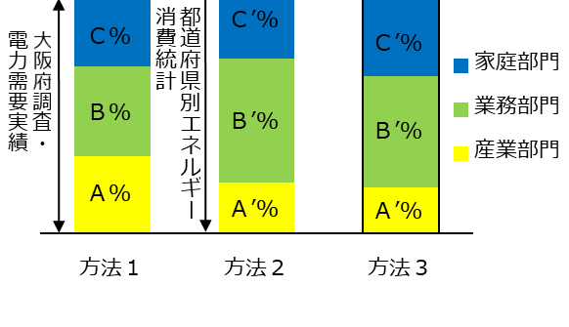
小売電気事業者への大阪府調査による把握が困難と
なったため、国の統計資料である都道府県別エネルギー
消費統計（経済産業省）を活用することとした（図１の
方法２）。ただし、当該統計は、需要側のデータから電力
消費量を拡大推計したものであるため、供給側のデータ
に基づく販売電力量よりも大きくなる傾向があった。
図１ 算定方法別の販売電力量・割合

方法２
販売電力量：都道府県別エネルギー消費統計（経済産業省）の数値を使用
産業・業務・家庭部門の割合：都道府県別エネルギー消費統計（経済産業省）の割合を使用

そこで、府域の販売電力量について、電力調査統計（経済産業省）の電力需要実績値を使用して算定することとした（図１の方法３）。これら３つの算定方法による二酸化炭素排出量について比較を行い、今後は方法３で算定していくこととなった。

方法３
販売電力量：2016年度まで 方法１と同様
2017年度以降 電力調査統計（経済産業省）の電力需要実績値を使用
産業・業務・家庭部門の割合：都道府県別エネルギー消費統計（経済産業省）の割合を使用

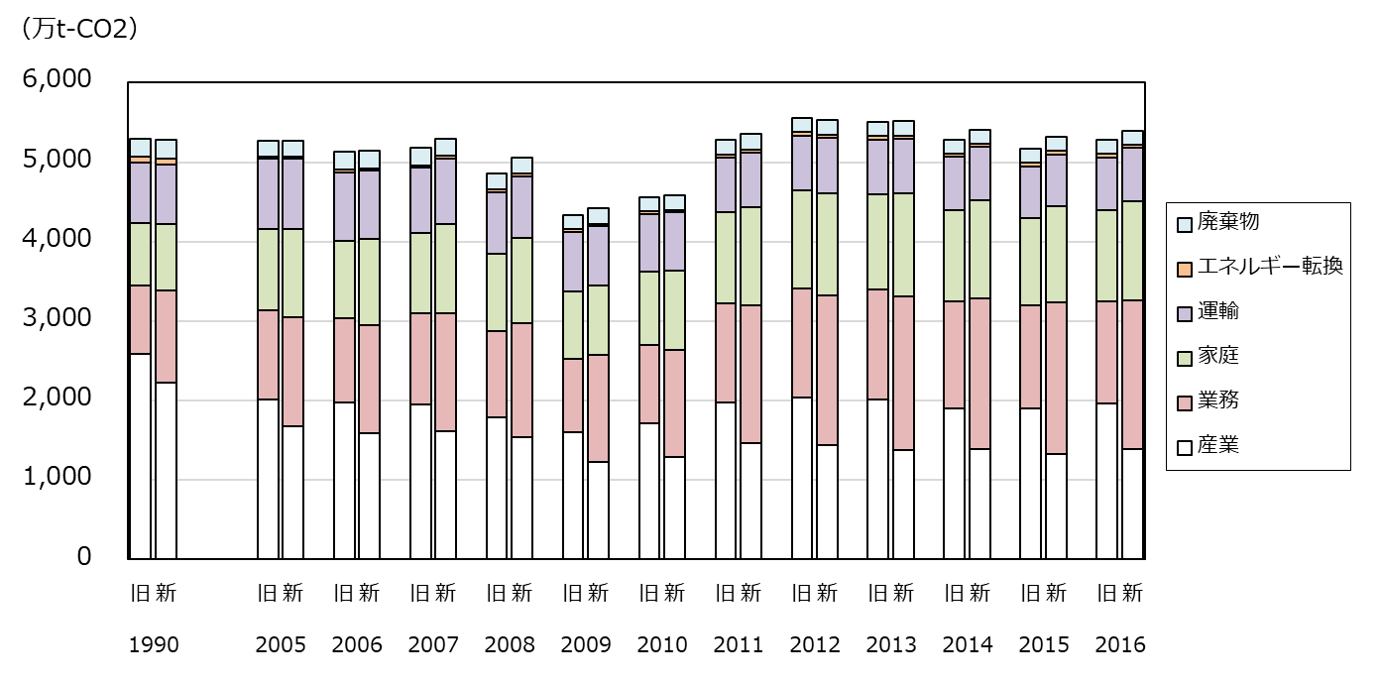
図２ 新旧算定方法による二酸化炭素排出量
表２ 新旧算定方法の主な変更内容（二酸化炭素）
部 門 |  | 旧算定方法 |  | 新算定方法
産業部門 | 非製造業 | 「都道府県別エネルギー消費統計」（経済産業省）の部門別・業種別の燃料消費量を使用して算出 |  | 「都道府県別エネルギー消費統計」（経済産業省）の部門別・業種別の燃料消費量を使用して算出  電力については「電力調査統計」（経済産業省）により補正
 | 製造業 | 温暖化防止条例の特定事業者の届出値（業種別・燃料種別消費量）を基に業種別製造品出荷額等を用いて算出 | 左記の方法で算出した後、電力・ガスについては、小売電気事業者や小売ガス事業者から提供された部門別販売量^{注１}により補正
業務部門 |  | 各種統計の建築物用途別業務用床面積と建築物用途別床面積当たりの燃料消費量から算出
家庭部門 |  | 各種統計の１世帯当たりの燃料消費量・購入量から算出 | 電力・ガスについては、小売電気事業者や小売ガス事業者から提供された部門別販売量^{注１}等から算出
運輸部門 | 自動車 | 「大阪府自動車NOx・PM総量削減計画進行管理調査」（大阪府）の府域の車種別走行量から算出 |  | 変更なし  （2021年度から変更予定）
 | 鉄道 | JR西日本・JR東海の公表資料及び「鉄道統計年報」（国土交通省）の電力消費量から算出 |  | 変更なし
エネルギー転換部門 |  | 事業者からの提供値及び温暖化防止条例に基づく特定事業者の届出値及び統計から算出 |  | 変更なし
廃棄物部門 |  | 国や府が集計した実績値等から算出 |  | 変更なし
（下線部は入手できなくなったデータ。）
注１：2016年度の電力については「電力調査統計」（経済産業省）を用いて補正
（２）二酸化炭素以外の温室効果ガス排出量の算定について
メタン・一酸化二窒素の排出量については、策定・実施マニュアルが作成される以前から府独自の方法で算出を行ってきたが、使用していた統計が更新されなくなるなど、データの取得が困難になってきたものについては、策定・実施マニュアルに記載の方法に変更することとした。なお、三フッ化窒素については、半導体のドライエッチング等の工程に使用されることから、同工程を行う業種を含む「電気機械器具製造業」の製造品出荷額等のデータを用いて、全国排出量の按分により算出することとした（詳細な変更内容は参考資料に示した）。
二酸化炭素以外（メタン、一酸化二窒素、代替フロン等）の温室効果ガス排出量の算定結果を図３に示す。新旧の算定方法による温室効果ガス排出量は、すべての年度においてほとんど差がなく、経年変化についても、同様の傾向を示した。
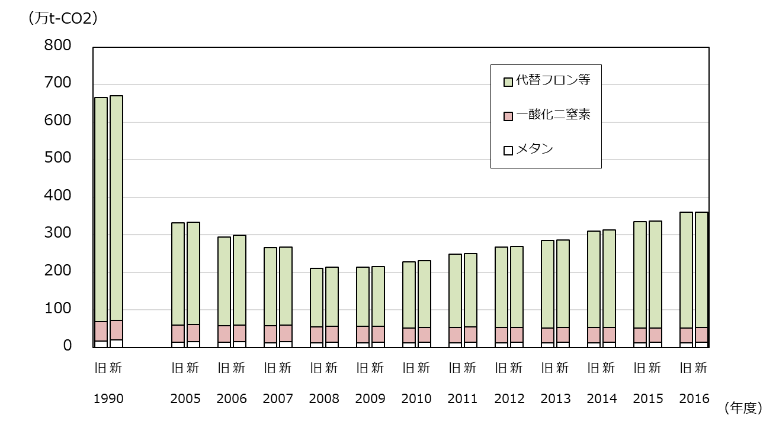

図３ 新旧算定方法による温室効果ガス排出量（二酸化炭素以外）
※1990年度の代替フロン等の値は1995年度の値（以降同様）

なお、代替フロン等の排出量は、オゾン層破壊物質であるHCFCs（ハイドロクロロフルオロカーボン類）からHFCs（ハイドロフルオロカーボン類）への代替に伴い、近年増加傾向である。

表３ 新算定方法における代替フロン等４ガス排出量 （万t-CO2）
年度 | 1990 | 2005 | 2006 | 2007 | 2008 | 2009 | 2010 | 2011 | 2012 | 2013 | 2014 | 2015 | 2016
HFCs | 518 | 90 | 113 | 111 | 119 | 134 | 151 | 172 | 196 | 215 | 239 | 264 | 287
PFCs | 20 | 172 | 118 | 90 | 30 | 20 | 21 | 19 | 16 | 16 | 16 | 16 | 16
SF6 | 59 | 9 | 7 | 6 | 6 | 4 | 4 | 4 | 3 | 3 | 3 | 3 | 3
NF3 | 1 | 1 | 1 | 2 | 1 | 1 | 1 | 1 | 1 | 1 | 1 | 1 | 1
合計 | 597 | 272 | 239 | 209 | 156 | 159 | 177 | 196 | 216 | 234 | 259 | 284 | 307
※四捨五入の関係で、合計値や差分が一致しないことがある（以降同様）
（３）府域の温室効果ガス排出量の試算結果
①温室効果ガス排出量 ＜電気の排出係数を変動させた場合＞
電気の排出係数を変動させた場合の新旧の算定方法による温室効果ガス排出量を、図４、表４に示す。なお、新算定方法では、大阪府が小売電気事業者に対して実施した調査等により推計した電気の排出係数を用いた。
2016年度の温室効果ガス排出量については、旧算定方法では5,614万t-CO2であり、前年度比2.5%増加であったが、新算定方法では5,630万t-CO2となり、前年度比1.9%増加となった。
新旧の算定方法を比較すると、多少の差異はあるものの、経年変化については同様の傾向を示した。排出量の差は、主に二酸化炭素排出量の差である。
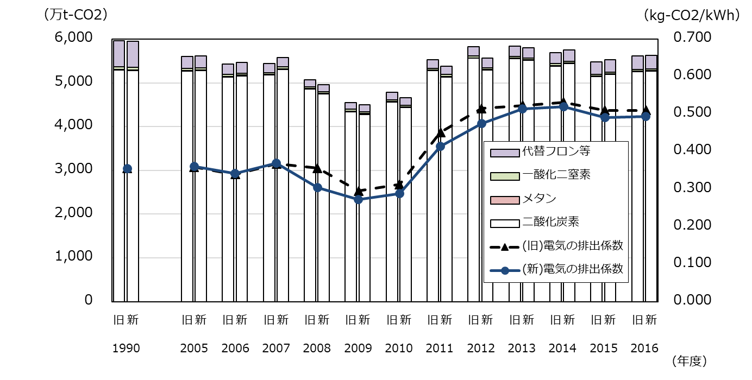

図４ 新旧算定方法による温室効果ガス排出量

表４ 新旧算定方法による温室効果ガス排出量 （万t-CO2）
年度 |  | 1990 | 2005 | 2006 | 2007 | 2008 | 2009 | 2010 | 2011 | 2012 | 2013 | 2014 | 2015 | 2016 | 前年度比増減
 |  |  |  |  |  |  |  |  |  |  |  |  |  |  | 差分 | 割合
電気の排出係数  (kg-CO2/kWh) | 旧 | 0.353 | 0.358 | 0.338 | 0.366 | 0.355 | 0.294 | 0.311 | 0.450 | 0.514 | 0.522 | 0.531 | 0.509 | 0.509 | ±0 | 0.0%
 | 新 | 0.353 | 0.359 | 0.340 | 0.368 | 0.303 | 0.271 | 0.286 | 0.414 | 0.473 | 0.513 | 0.519 | 0.491 | 0.492 | +0.002 | 0.3%
 | 差 | ±0 | +0.001 | +0.002 | +0.002 | ▲0.052 | ▲0.023 | ▲0.025 | ▲0.036 | ▲0.041 | ▲0.009 | ▲0.012 | ▲0.018 | ▲0.017 | - | -
二酸化炭素 | 旧 | 5,294 | 5,271 | 5,130 | 5,177 | 4,856 | 4,339 | 4,561 | 5,282 | 5,560 | 5,552 | 5,383 | 5,143 | 5,254 | +111 | 2.2%
 | 新 | 5,277 | 5,281 | 5,163 | 5,305 | 4,744 | 4,281 | 4,432 | 5,134 | 5,291 | 5,511 | 5,440 | 5,189 | 5,270 | +81 | 1.6%
 | 差 | ▲17 | +10 | +33 | +128 | ▲112 | ▲58 | ▲129 | ▲148 | ▲269 | ▲41 | +57 | +46 | +16
メタン | 旧 | 17 | 13 | 13 | 13 | 13 | 13 | 12 | 12 | 12 | 12 | 12 | 12 | 12 | ±0 | -1.2%
 | 新 | 20 | 15 | 15 | 15 | 15 | 15 | 14 | 14 | 14 | 14 | 14 | 14 | 14 | ±0 | -0.8%
 | 差 | +3 | +2 | +2 | +2 | +2 | +2 | +2 | +2 | +2 | +2 | +2 | +2 | +2
一酸化二窒素 | 旧 | 52 | 47 | 45 | 45 | 43 | 44 | 40 | 41 | 41 | 40 | 41 | 40 | 40 | +1 | 1.5%
 | 新 | 52 | 46 | 44 | 44 | 42 | 42 | 39 | 40 | 39 | 39 | 40 | 39 | 40 | +1 | 2.3%
 | 差 | ±0 | ▲1 | ▲1 | ▲1 | ▲1 | ▲2 | ▲1 | ▲1 | ▲2 | ▲1 | ▲1 | ▲1 | ±0
代替フロン等 | 旧 | 598 | 271 | 236 | 207 | 155 | 158 | 177 | 194 | 215 | 233 | 257 | 284 | 308 | +24 | 8.4%
 | 新 | 597 | 272 | 239 | 209 | 156 | 159 | 177 | 196 | 216 | 234 | 259 | 284 | 307 | +23 | 8.0%
 | 差 | ▲1 | +1 | +3 | +2 | +1 | +1 | ±0 | +2 | +1 | +1 | +2 | ±0 | ▲1
合計 | 旧 | 5,960 | 5,603 | 5,424 | 5,443 | 5,066 | 4,553 | 4,789 | 5,530 | 5,828 | 5,838 | 5,694 | 5,479 | 5,614 | +135 | 2.5%
 | 新 | 5,947 | 5,614 | 5,462 | 5,573 | 4,957 | 4,496 | 4,662 | 5,384 | 5,560 | 5,798 | 5,753 | 5,526 | 5,630 | +104 | 1.9%
 | 差 | ▲13 | +11 | +38 | +130 | ▲109 | ▲57 | ▲127 | ▲146 | ▲268 | ▲40 | +59 | +47 | +16
＊2005～2007年度は一般電気事業者等（現行制度における小売電気事業者）に対して大阪府が行った調査等により府内基礎排出係数を推計し、2008年度以降は同様の調査等により府内調整後排出係数を推計し、算定に用いた。
②温室効果ガス排出量 ＜電気の排出係数を2012年度の値で固定した場合＞
大阪府地球温暖化対策実行計画（区域施策編）の進捗管理においては、各主体が行った対策の削減効果を明確にするため、2012年度以降の電気の排出係数を2012年度の値（0.514 kg-CO2/kWh）で固定して温室効果ガス排出量を算定してきた。排出係数を固定した場合の新旧の算定方法による温室効果ガス排出量を、図５、表５に示す。
2016年度の温室効果ガス排出量については、旧算定方法では5,642万t-CO2であり、前年度比2.5%増、2005年度比0.7%増であったが、新算定方法では5,753万t-CO2となり、前年度比1.7%増、2005年度比2.6%増となった。
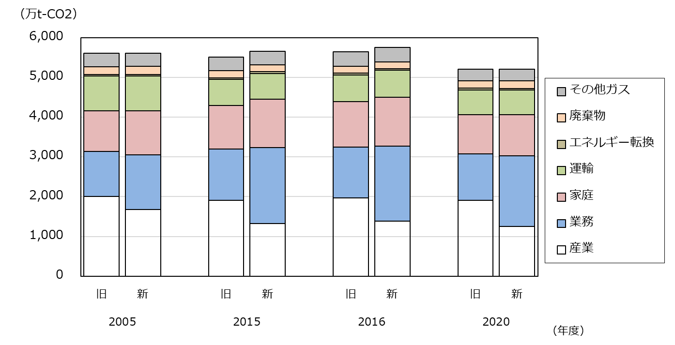
年度 |  | 2005  （基準） | 2015 | 2016 | 2005比増減 |  | 前年度比増減 |  | 2020  （目標）
 |  |  |  |  | 差分 | 割合 | 差分 | 割合
産業 | 旧 | 2,007 | 1,903 | 1,964 | ▲43 | -2.1% | +61 | 3.2% | 1,907
 | 新 | 1,679 | 1,325 | 1,390 | ▲289 | -17.2% | +65 | 4.9% | 1,245
 | 差 | ▲328 | ▲578 | ▲574 | - | - | - | - | ▲662
業務 | 旧 | 1,126 | 1,299 | 1,288 | +162 | 14.4% | ▲11 | -0.9% | 1,166
 | 新 | 1,368 | 1,910 | 1,876 | +508 | 37.1% | ▲34 | -1.8% | 1,780
 | 差 | +242 | +611 | +588 | - | - | - | - | +614
家庭 | 旧 | 1,026 | 1,092 | 1,138 | +112 | 11.0% | +46 | 4.3% | 989
 | 新 | 1,109 | 1,210 | 1,239 | +129 | 11.6% | +28 | 2.3% | 1,031
 | 差 | +83 | +118 | +101 | - | - | - | - | +42
運輸 | 旧 | 882 | 654 | 671 | ▲211 | -23.9% | +17 | 2.6% | 623
 | 新 | 882 | 654 | 675 | ▲206 | -23.4% | +21 | 3.2% | 623
 | 差 | ±0 | ±0 | +4 | - | - | - | - | ±0
エネ転 | 旧 | 26 | 41 | 41 | +15 | 56.0% | ±0 | 1.0% | 42
 | 新 | 30 | 42 | 42 | +13 | 43.4% | ±0 | 0.2% | 43
 | 差 | +4 | +1 | +1 | - | - | - | - | +1
廃棄物 | 旧 | 205 | 182 | 180 | ▲25 | -12.0% | ▲2 | -1.2% | 185
 | 新 | 206 | 177 | 171 | ▲34 | -16.7% | ▲6 | -3.3% | 185
 | 差 | +1 | ▲5 | ▲9 | - | - | - | - | ±0
その他ガス | 旧 | 331 | 336 | 360 | +29 | 8.6% | +24 | 7.3% | 297
 | 新 | 333 | 336 | 360 | +27 | 8.0% | +23 | 7.0% | 299
 | 差 | +2 | ±0 | ±0 | - | - | - | - | +2
合計 | 旧 | 5,603 | 5,506 | 5,642 | +39 | 0.7% | +136 | 2.5% | 5,210
 | 新 | 5,607 | 5,655 | 5,753 | +147 | 2.6% | +98 | 1.7% | 5,206
 | 差 | +4 | +149 | +111 | - | - | - | - | ▲4

表５ 新旧算定方法による温室効果ガス排出量 （万t-CO2）
図５ 新旧算定方法による温室効果ガス排出量

＜参考＞エネルギー消費量
新旧の算定方法によるエネルギー消費量を図６、表６に示す。
2016年度のエネルギー消費量については、旧算定方法では595PJであり前年度比2.4%増、2005年度比16.7%減であったが、新算定方法では、595PJであり前年度比で1.4％増、2005 年度比14.7％減であった。
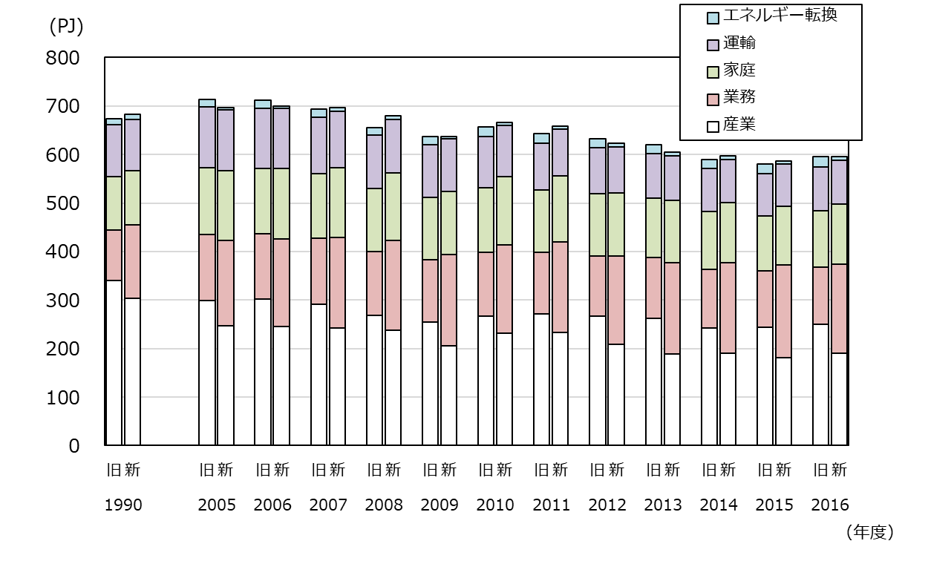
年度 |  | 1990 | 2005 | 2006 | 2007 | 2008 | 2009 | 2010 | 2011 | 2012 | 2013 | 2014 | 2015 | 2016 | 構成比 | 増減割合
 |  |  |  |  |  |  |  |  |  |  |  |  |  |  |  | 2005比 | 前年度比
産業 | 旧 | 341 | 299 | 302 | 292 | 269 | 255 | 267 | 271 | 267 | 262 | 242 | 243 | 250 | 42% | -16.2% | 2.9%
 | 新 | 303 | 248 | 246 | 242 | 238 | 205 | 231 | 234 | 209 | 188 | 190 | 181 | 190 | 32% | -23.2% | 4.7%
 | 差 | ▲38 | ▲51 | ▲56 | ▲50 | ▲31 | ▲50 | ▲36 | ▲37 | ▲58 | ▲74 | ▲52 | ▲62 | ▲60 | -10% | - | -
業務 | 旧 | 104 | 137 | 134 | 135 | 131 | 128 | 132 | 126 | 124 | 125 | 121 | 117 | 117 | 20% | -14.7% | 0.2%
 | 新 | 152 | 175 | 180 | 186 | 185 | 189 | 182 | 186 | 182 | 189 | 186 | 191 | 184 | 31% | 4.7% | -3.7%
 | 差 | +48 | +38 | +46 | +51 | +54 | +61 | +50 | +60 | +58 | +64 | +65 | +74 | +67 | 11% | - | -
家庭 | 旧 | 110 | 138 | 135 | 133 | 130 | 128 | 133 | 130 | 128 | 123 | 119 | 113 | 117 | 20% | -14.9% | 3.6%
 | 新 | 111 | 144 | 145 | 144 | 139 | 131 | 142 | 137 | 130 | 129 | 125 | 121 | 124 | 21% | -13.9% | 2.7%
 | 差 | +1 | +6 | +10 | +11 | +9 | +3 | +9 | +7 | +2 | +6 | +6 | +8 | +7 | 1% | - | -
運輸 | 旧 | 107 | 125 | 124 | 117 | 110 | 108 | 105 | 96 | 94 | 92 | 89 | 87 | 90 | 15% | -28.3% | 3.1%
 | 新 | 106 | 125 | 124 | 117 | 110 | 108 | 105 | 96 | 94 | 92 | 89 | 87 | 90 | 15% | -28.1% | 3.5%
 | 差 | ▲1 | ±0 | ±0 | ±0 | ±0 | ±0 | ±0 | ±0 | ±0 | ±0 | ±0 | ±0 | ±0 | 0% | - | -
エネ転 | 旧 | 12 | 15 | 16 | 17 | 16 | 17 | 20 | 19 | 20 | 18 | 19 | 21 | 21 | 4% | 34.5% | 0.5%
 | 新 | 12 | 5 | 6 | 7 | 7 | 6 | 6 | 7 | 8 | 7 | 8 | 7 | 7 | 1% | 38.1% | 1.4%
 | 差 | ±0 | ▲10 | ▲10 | ▲10 | ▲9 | ▲11 | ▲14 | ▲12 | ▲12 | ▲11 | ▲11 | ▲14 | ▲14 | -2% | - | -
合計 | 旧 | 674 | 714 | 712 | 693 | 656 | 637 | 656 | 642 | 633 | 620 | 590 | 581 | 595 | 100% | -16.7% | 2.4%
 | 新 | 684 | 698 | 700 | 696 | 680 | 638 | 666 | 660 | 623 | 605 | 597 | 587 | 595 | 100% | -14.7% | 1.4%
 | 差 | +10 | ▲16 | ▲12 | +3 | +24 | +1 | +10 | +18 | ▲10 | ▲15 | +7 | +6 | ±0 | 0% | - | -
図６ 新旧算定方法によるエネルギー消費量
表６ 新旧算定方法によるエネルギー消費量 （PJ）

（４）2017年度の府域の温室効果ガス排出量の試算結果
新算定方法を用いて2017年度の温室効果ガス排出量を試算した結果を以下に示す。

①温室効果ガス排出量 ＜電気の排出係数を変動させた場合＞
電気の排出係数を変動させた場合の温室効果ガス排出量を、図７、表７に示す。
2017年度の温室効果ガス排出量は、5,332万t-CO2であり、前年度比5.3％の減少であった。
主な減少要因は、排出係数の低下によるものと考えられる。
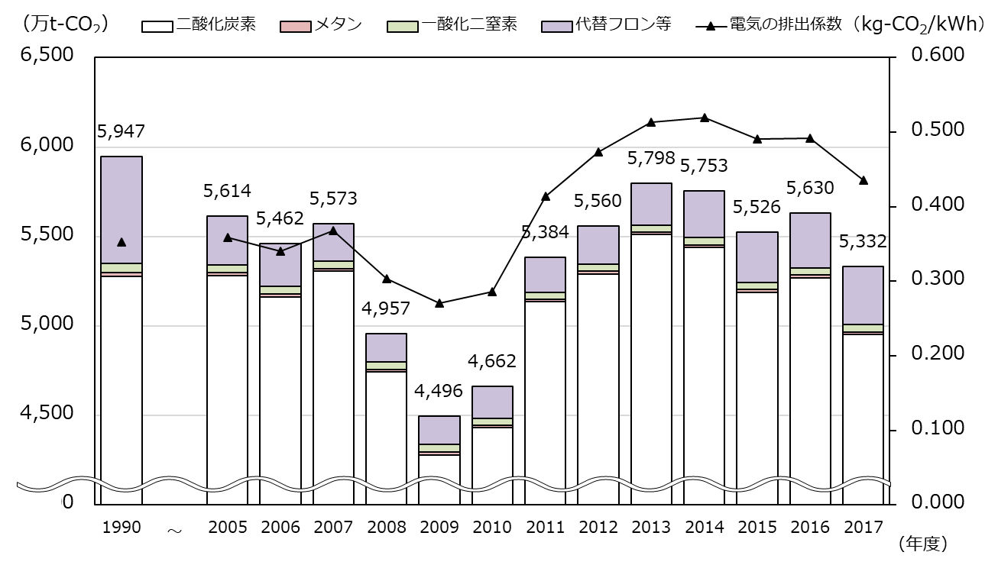

図７ 温室効果ガス排出量

表７ 温室効果ガス排出量 （万t-CO₂）

年度 | 1990 | 2005 | 2006 | 2007 | 2008 | 2009 | 2010 | 2011 | 2012 | 2013 | 2014 | 2015 | 2016 | 2017 | 前年度比増減
 |  |  |  |  |  |  |  |  |  |  |  |  |  |  | 差分 | 割合
電気の排出係数  (kg-CO2/kWh) | 0.353 | 0.359 | 0.340 | 0.368 | 0.303 | 0.271 | 0.286 | 0.414 | 0.473 | 0.513 | 0.519 | 0.491 | 0.492 | 0.435 | - | -
二酸化炭素 | 5,277 | 5,281 | 5,163 | 5,305 | 4,744 | 4,281 | 4,432 | 5,134 | 5,291 | 5,511 | 5,440 | 5,189 | 5,270 | 4,954 | ▲317 | -6.0%
メタン | 20 | 15 | 15 | 15 | 15 | 15 | 14 | 14 | 14 | 14 | 14 | 14 | 14 | 13 | ±0 | -1.4%
一酸化二窒素 | 52 | 46 | 44 | 44 | 42 | 42 | 39 | 40 | 39 | 39 | 40 | 39 | 40 | 40 | ±0 | -0.4%
代替フロン等 | 597 | 272 | 239 | 209 | 156 | 159 | 177 | 196 | 216 | 234 | 259 | 284 | 307 | 325 | +19 | 6.2%
合計 | 5,947 | 5,614 | 5,462 | 5,573 | 4,957 | 4,496 | 4,662 | 5,384 | 5,560 | 5,798 | 5,753 | 5,526 | 5,630 | 5,332 | ▲298 | -5.3%

②温室効果ガス排出量 ＜電気の排出係数を2012年数値で固定した場合＞
電気の排出係数を固定した場合の温室効果ガス排出量を、図８、表８に示す。
2017年度の温室効果ガス排出量は、5,781万t-CO2であり、前年度比0.5％の増加であった。
なお、2005年度比では3.1%の増加であった。
図８ 温室効果ガス排出量
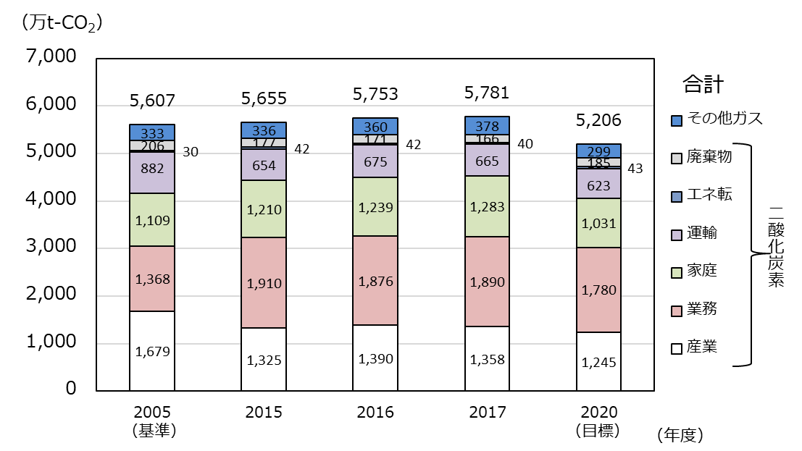

年度 | 2005  （基準） | 2015 | 2016 | 2017 | 2005比増減 |  | 前年度比増減 |  | 2020  （目標）
 |  |  |  |  | 差分 | 割合 | 差分 | 割合
産業 | 1,679 | 1,325 | 1,390 | 1,358 | ▲320 | -19.1% | ▲31 | -2.3% | 1,245
業務 | 1,368 | 1,910 | 1,876 | 1,890 | +522 | 38.1% | +14 | 0.7% | 1,780
家庭 | 1,109 | 1,210 | 1,239 | 1,283 | +174 | 15.7% | +45 | 3.6% | 1,031
運輸 | 882 | 654 | 675 | 665 | ▲217 | -24.6% | ▲10 | -1.5% | 623
エネ転 | 30 | 42 | 42 | 40 | +10 | 35.3% | ▲2 | -5.7% | 43
廃棄物 | 206 | 177 | 171 | 166 | ▲40 | -19.5% | ▲6 | -3.3% | 185
その他ガス | 333 | 336 | 360 | 378 | +45 | 13.6% | +19 | 5.2% | 299
合計 | 5,607 | 5,655 | 5,753 | 5,781 | +174 | 3.1% | +27 | 0.5% | 5,206
表８ 温室効果ガス排出量 （万t-CO₂）

＜参考＞エネルギー消費量
2017年度のエネルギー消費量は595PJであり、前年度とほぼ同じであった。なお、2005年度と比べると14.7%減少していた。
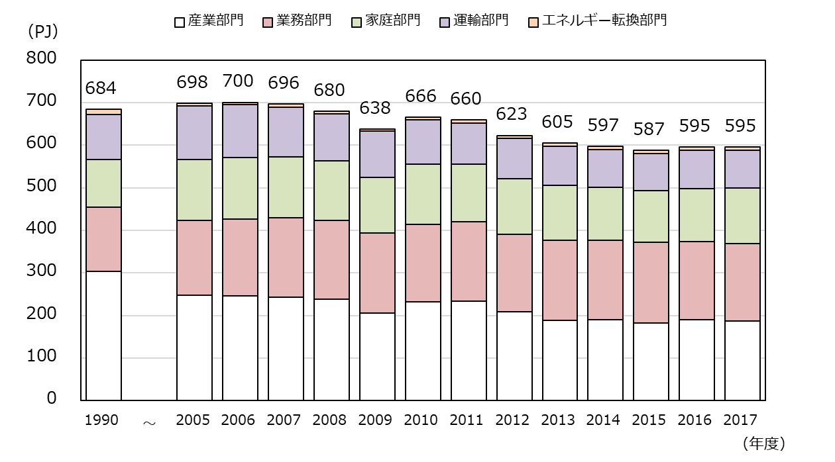

年度 | 1990 | 2005 | 2006 | 2007 | 2008 | 2009 | 2010 | 2011 | 2012 | 2013 | 2014 | 2015 | 2016 | 2017 | 構成 | 増減割合
 |  |  |  |  |  |  |  |  |  |  |  |  |  |  |  | 2005比 | 前年度比
産業 | 303 | 248 | 246 | 242 | 238 | 205 | 231 | 234 | 209 | 188 | 190 | 181 | 190 | 187 | 31.9% | -24.6% | -1.7%
業務 | 152 | 175 | 180 | 186 | 185 | 189 | 182 | 186 | 182 | 189 | 186 | 191 | 184 | 183 | 30.9% | 4.1% | -0.6%
家庭 | 111 | 144 | 145 | 144 | 139 | 131 | 142 | 137 | 130 | 129 | 125 | 121 | 124 | 130 | 20.8% | -9.9% | 4.7%
運輸 | 106 | 125 | 124 | 117 | 110 | 108 | 105 | 96 | 94 | 92 | 89 | 87 | 90 | 89 | 15.1% | -28.9% | -1.0%
エネ転 | 12 | 5 | 6 | 7 | 7 | 6 | 6 | 7 | 8 | 7 | 8 | 7 | 7 | 7 | 1.2% | 32.3% | -4.2%
合計 | 684 | 698 | 700 | 696 | 680 | 638 | 666 | 660 | 623 | 605 | 597 | 587 | 595 | 595 | 100.0% | -14.7% | 0.0%

表９ エネルギー消費量 （PJ）

図９ エネルギー消費量
（関連資料１）大阪の気候状況
2017年度の大阪は、春から夏にかけて平均気温が平年並みか平年を上回った月が多くなった。また、秋以降は平年を下回る月が多くなり、冬は低温となった。
※ 気候の状況は、エネルギー起源 CO2排出量の増減要因となる。例えば、夏季の気温上昇は冷房需要 （電力等の需要）を高め、CO2排出量を増加させる。また、同様に、冬季の気温低下は暖房需要（電力、石油製品等の需要）を高め、CO2排出量を増加させる。

表10 大阪の月平均気温 （℃）
 | ４月 | ５月 | ６月 | ７月 | ８月 | ９月 | 10月 | 11月 | 12月 | １月 | ２月 | ３月
2015年度 | 15.9 | 21.5 | 22.9 | 27.0 | 28.6 | 23.2 | 19.0 | 15.2 | 10.1 | 6.8 | 7.4 | 10.8
平年値との差 | 0.8 | 1.8 | -0.6 | -0.4 | -0.2 | -1.8 | 0.0 | 1.6 | 1.5 | 0.8 | 1.1 | 1.4
2016年度 | 16.6 | 21.2 | 23.3 | 28.0 | 29.5 | 25.8 | 20.3 | 13.4 | 9.4 | 6.2 | 6.3 | 9.2
平年値との差 | 1.5 | 1.5 | -0.2 | 0.6 | 0.7 | 0.8 | 1.3 | -0.2 | 0.8 | 0.2 | 0.0 | -0.2
2017年度 | 15.7 | 21.1 | 22.7 | 28.8 | 29.2 | 24.4 | 18.4 | 12.6 | 7.0 | 5.0 | 5.3 | 11.5
平年値との差 | 0.6 | 1.4 | -0.8 | 1.4 | 0.4 | -0.6 | -0.6 | -1.0 | -1.6 | -1.0 | -1.0 | 2.1
（参考）平年値 | 15.1 | 19.7 | 23.5 | 27.4 | 28.8 | 25.0 | 19.0 | 13.6 | 8.6 | 6.0 | 6.3 | 9.4

表11 東京の月平均気温 （℃）
 | ４月 | ５月 | ６月 | ７月 | ８月 | ９月 | 10月 | 11月 | 12月 | １月 | ２月 | ３月
2015年度 | 14.5 | 21.1 | 22.1 | 26.2 | 26.7 | 22.6 | 18.4 | 13.9 | 9.3 | 6.1 | 7.2 | 10.1
平年値との差 | 0.6 | 2.9 | 0.7 | 1.2 | 0.3 | -0.2 | 0.9 | 1.8 | 1.7 | 0.9 | 1.5 | 1.4
2016年度 | 15.4 | 20.2 | 22.4 | 25.4 | 27.1 | 24.4 | 18.7 | 11.4 | 8.9 | 5.8 | 6.9 | 8.5
平年値との差 | 1.5 | 2.0 | 1.0 | 0.4 | 0.7 | 1.6 | 1.2 | -0.7 | 1.3 | 0.6 | 1.2 | -0.2
2017年度 | 14.7 | 20.0 | 22.0 | 27.3 | 26.4 | 22.8 | 16.8 | 11.9 | 6.6 | 4.7 | 5.4 | 11.5
平年値との差 | 0.8 | 1.8 | 0.6 | 2.3 | 0.0 | 0.0 | -0.7 | -0.2 | -1.0 | -0.5 | -0.3 | 2.8
（参考）平年値 | 13.9 | 18.2 | 21.4 | 25.0 | 26.4 | 22.8 | 17.5 | 12.1 | 7.6 | 5.2 | 5.7 | 8.7

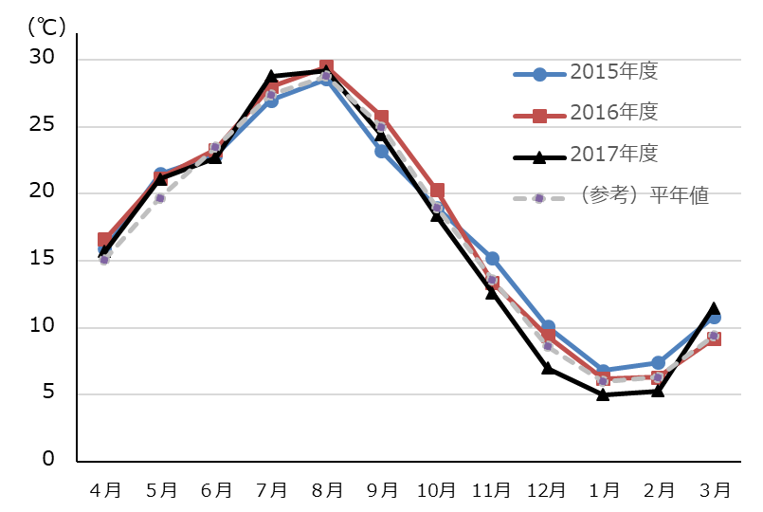
図10 大阪の月平均気温の推移
（関連資料２）大阪のGDP
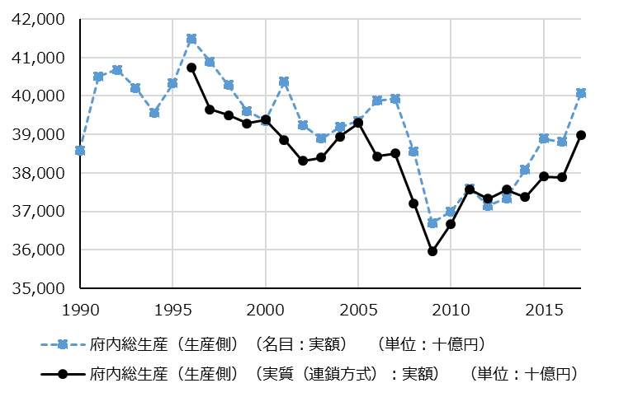

図12 大阪府内総生産あたりのエネルギー消費量の推移
図11 大阪府内総生産の推移
